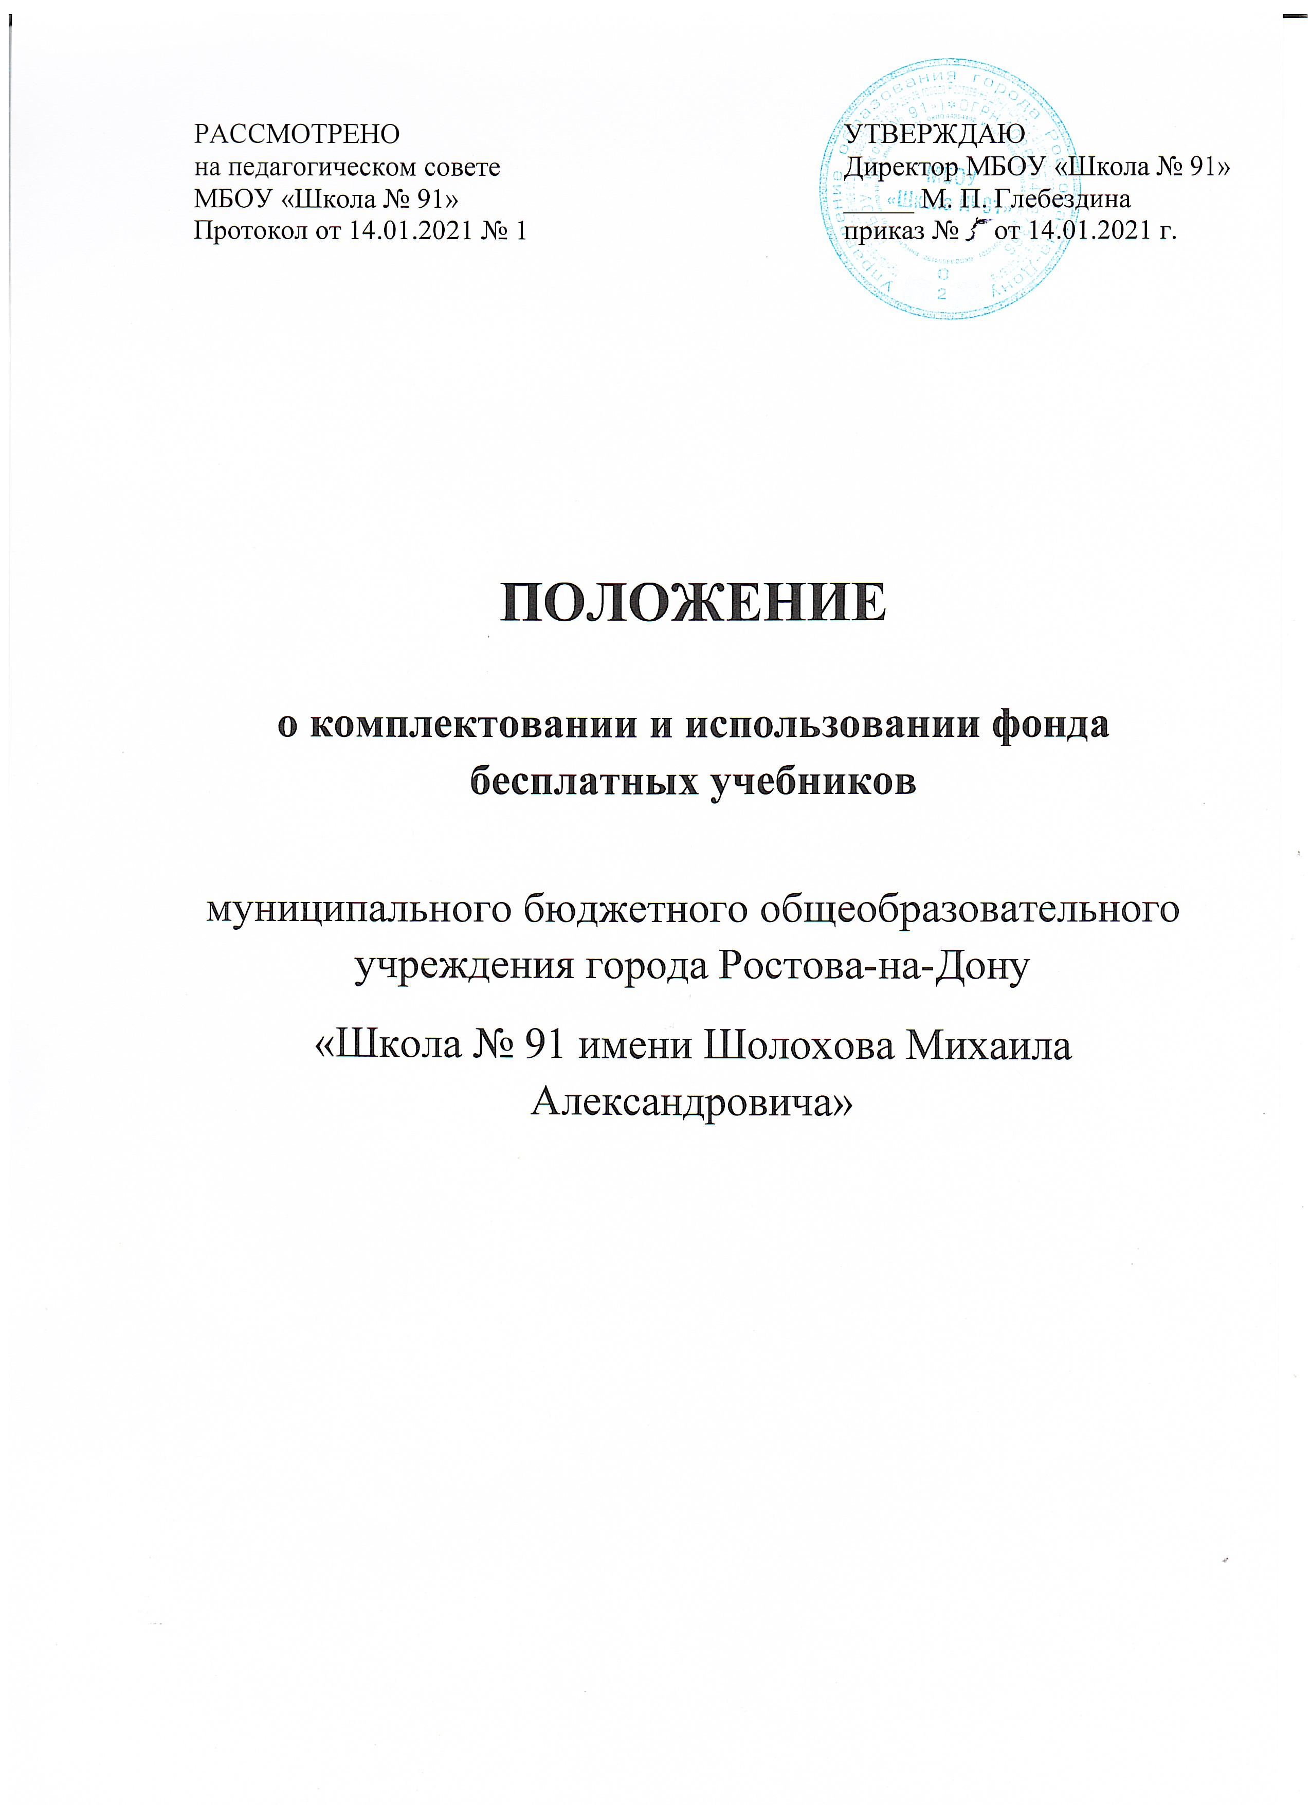

РАССМОТРЕНО  на педагогическом совете  МБОУ «Школа № 91»  Протокол от 14.01.2021 № 1 | УТВЕРЖДАЮ  Директор МБОУ «Школа № 91»  _____ М. П. Глебездина  приказ № от 14.01.2021 г.

ПОЛОЖЕНИЕ

о комплектовании и использовании фонда бесплатных учебников

муниципального бюджетного общеобразовательного учреждения города Ростова-на-Дону
«Школа № 91 имени Шолохова Михаила Александровича»

1.Общие положения.
  - Настоящее Положение регламентирует порядок комплектования и использования фонда бесплатных учебников
  - Количество закупаемых учебников определяется согласно количеству обучающихся и утвержденной смете расходов образовательного учреждения на текущий год.
  - Библиотека доступна и бесплатна для читателей: обучающихся, педагогов и других работников образовательного учреждения, родителей.(ФЗ № 273 от 29.12.2012 года «Об образовании в Российской Федерации», ст.34).
  - Порядок и условия предоставления всех библиотечных услуг определяются Положением о библиотеке и Правилами пользования библиотекой.

- Порядок формирования учебного фонда школьной библиотеки.

  - Учебный фонд формируется с учетом имеющихся в школьной библиотеке учебников на момент комплектования, требований современных учебных программ, перспективного учебного плана и в соответствии с Федеральным перечнем учебников, рекомендованных (допущенных) к использованию в образовательном процессе в образовательныхучреждениях, реализующих программы общего образования и имеющих государственную аккредитацию, на соответствующий учебный год. ( ФЗ № 273 от 29.12.2012 года«Об образовании в Российской Федерации», ст.28).

- Использование фонда бесплатных учебников школьной библиотеки.

  - Учебники, закупленные за счет бюджетных средств, распределяются между всеми обучающимися школы (ФЗ № 273 от 29.12.2012 года«Об образовании в Российской Федерации», ст.35).
  - В конце учебного года обучающиеся обязаны вернуть в библиотеку все полученные учебники согласно Правилам пользования библиотекой.
  - В случае утери или порчи учебника родители возмещают нанесенный ущерб путем замены его изданием, признанным библиотекой равноценным.

- Границы компетенции участников реализации положения.

  - Директор школы.
    - Координирует деятельность педагогического коллектива по формированию, сохранности и бережному отношению к фонду бесплатных учебников.
    - Обеспечивает условия для хранения учебного фонда.
    - Утверждает изменения и дополнения к настоящему Положению.
  - Классные руководители.
    - Получают в библиотеке комплекты учебников на класс, распределяют между обучающимися класса, обеспечивают их сохранность и возврат в библиотеку в конце учебного года.
    - Доводят до сведения родителей следующую информацию:
- о комплекте учебников, по которому ведется обучение в классе;
- о наличии данных учебников в школьной библиотеке;
- о порядке возмещения ущерба в случае утраты или порчи учебника.
  - Педагог-библиотекарь.
    - Ведет учет поступившей учебной литературы (по установленной для школьных библиотек форме), обеспечивает правильное хранение и несет материальную ответственность за сохранность школьного фонда учебников.
    - Принимает участие в формировании заказа на приобретение учебников с учетом уже имеющихся в школьной библиотеке и в соответствии с требованиями современных учебных программ, перспективного учебного плана, Федерального перечня учебников, рекомендованных (допущенных) к использованию в образовательном процессе в образовательных учреждениях, реализующих программы общего образования и имеющих государственную аккредитацию, на соответствующий учебный год. ( ФЗ № 273 от 29.12.2012 года«Об образовании в Российской Федерации», ст.28).
    - Выдает классным руководителям комплекты учебников на класс.
    - Ведет мониторинг обеспеченности учебниками обучающихся школы.
    - Ведет работу совместно с классными руководителями по бережному отношению к школьному учебнику.
    - Оформляет и помещает на информационном стенде и официальном сайте школы перечень учебников на соответственный учебный год.

